

**Controle do Documento**

**Histórico de revisões**

| **Data** | **Autor** | **Versão** | **Resumo da atividade** |
| --- | --- | --- | --- |
| 10/02/2023 | Daniel Barzilai, Gabriel Rocha, Gustavo Monteiro,  Rodrigo Martins,  Thainá Lima e  Vitória Rodrigues | 1.0 | Adição da seção 3 e 4 |
|  |  |  |  |
|  |  |  |  |

**Sumário**

1. Introdução 4

2. Objetivos e Justificativa 1

2.1. Objetivos 1

2.2. Justificativa 1

3. Análise do Negócio 2

3.1. Contexto da indústria 2

3.2. Ferramentas 2

4. Análise de Experiência do Usuário 3

4.1. Personas 3

4.2. Jornadas do Usuário e/ou Storyboard 3

4.3. User Story 4

4.4. Protótipo de interface com o usuário 5

5. Solução Proposta 6

5.1. Solução 6

5.2. Arquitetura Proposta 6

5.3. Diagrama Macro da Solução 6

5.4. Descrição da Solução 6

5.5. Algoritmos e Equações 6

6. Desenvolvimento e Resultados 7

6.1. Nome do Módulo 7

6.1.1. Descrição 7

6.1.2. Tecnologia adotada 7

6.1.3. User Stories 7

6.1.4. Prototipação 7

6.1.5. Diagramas 7

6.2. Avaliação 7

7. Conclusões e Recomendações 8

8. Referências 9

Anexos 10

ANEXO I – Sprint 1 10

ANEXO II – Sprint 2 10

ANEXO III – Sprint 3 10

ANEXO IV – Sprint 4 10

# 1. Introdução

Apresente de forma sucinta o parceiro de negócio, seu porte, local, área de atuação e posicionamento no mercado.

Descreva resumidamente o problema a ser resolvido (sem ainda mencionar a solução).

Caso utilize citações ao longo desse documento, consulte a norma ABNT NBR 10520. Sugerimos o uso do sistema autor-data para citações.

Abaixo um roteiro sugerido para encadeamento do texto:

*\* Contexto (mercado, parceiro, processos, negócios etc).*

*\* Destaque a relevância do ambiente onde o projeto está inserido.*

*\* Quais os desafios encontrados pelas empresas do segmento (geral) – o que se refere à necessidade do projeto.*

*\* Se possível, deixe claro o segmento ou áreas que a solução irá atuar.*

**1.1. Parceiro de Negócios**

Apresente o parceiro ao leitor.

Destaque as informações do parceiro associadas ao contexto do projeto. O propósito é deixar claro o motivo da realização do projeto – suprir a necessidade do parceiro.

**1.2. Definição do Problema**

**1.2.1. Problema**

Apresente o problema ou necessidade de negócio (onde o projeto está inserido no contexto do parceiro).

Finalize como se pretende resolver o problema e as principais contribuições que a solução poderá trazer ao cliente.

# 2. Objetivos e Justificativa

## 2.1. Objetivos

Descreva resumidamente os objetivos gerais e específicos do seu parceiro de negócios.

Abaixo um roteiro sugerido para encadeamento do texto:

*\*O Objetivo deve responder ao problema apresentado na introdução*

*\*\* Se necessário, destaque sucintamente o "como" da solução.*

## 2.2. Justificativa

Faça uma breve defesa de sua proposta de solução, escreva sobre seus potenciais, seus benefícios e como ela se diferencia.

Abaixo um roteiro sugerido para encadeamento do texto:

*\*Qual a contribuição da realização da sua solução?*

*\*Por qual motivo a solução deve ser adotada (em relação ao problema apresentado)*

# 3. Análise do Negócio

Descreva as etapas que irão compor a análise do negócio do parceiro. Faça a apresentação ao leitor dos tópicos desenvolvidos.

## 3.1. Contexto da indústria

Apresente contexto geral da indústria. Aqui deve estar claro como a indústria se posiciona dentro do contexto/problema apresentado anteriormente.

### 3.1.1. Cinco Forças de Porter

Este é um modelo que descreve forças que moldam cada indústria e auxilia a determinar pontos fortes e pontos de atenção do setor analisado, posicionando a solução, de forma estratégica, em relação ao cenário atual do setor.

A seguir serão apresentadas as cinco forças (ameaça de produtos substitutos; ameaça de entrada de novos concorrentes; poder de negociação dos clientes; poder de negociação dos fornecedores e rivalidade entre os concorrentes) do setor de seguros:

**Ameaça de Novos Entrantes**:

A facilidade de ingresso de empresas nos setores é uma das variáveis que determinam a ameaça de novos entrantes.

* Big Techs, como Google e Amazon podem ingressar no setor de seguros, na promessa de oferecer mais vantagens e maior eficiência, com o uso de dados e tecnologias de inteligência artificial, para melhorar tomadas de decisão e a personalização de produtos de seguro. Mas é importante destacar questões regulatórias e a proteção de dados, para estabelecer uma confiança e credibilidade com clientes do setor de seguros;
* É importante dizer que existem barreiras significativas para a entrada de empresas no setor de seguros, como a regulamentação, já que o setor de seguros é altamente regulamentado com licenças para proteger os clientes, e também trazer credibilidade, pois a confiança é um dos aspectos mais importantes para atração de clientes no setor.
* Startups também estão utilizando novos tipos de tecnologia financeira para reservas de investimentos mútuos por meio de um smart contract, com um potencial disruptivo significativo para as empresas tradicionais do setor.

A ameaça de novos entrantes depende de alguns fatores, como regulamentação do mercado, pressão e o espaço ocupados por grandes empresas, a necessidade de um capital significativo para o negócio e a complexidade dos produtos disponibilizados para os clientes. O surgimento e popularidade de tecnologias e empresas de tecnologia financeira podem facilitar a entrada de empresas no setor, aumentando a ameaça de novos entrantes. No caso de seguradoras o risco pode ser considerado médio, por conta das barreiras de regulação que impedem a entrada de empresas sem licença para operar no setor.

**Ameaça de Produtos ou Serviços Substitutos**

Influenciada pela disponibilidade de alternativas, a relação custo-benefício e os padrões de consumo e preferência dos clientes, a ameaça de produtos ou serviços substitutos é uma análise de indústria importante, pelo impacto nos produtos e serviços oferecidos pelas empresas.

* A tendência crescente de soluções de autosseguro, assim como outras formas de proteção financeira, por meio de investimentos e poupanças, pode aumentar a ameaça de produtos substitutos. Porém, a credibilidade e a percepção de que seguradoras ainda são uma forma mais confiável de proteção ao patrimônio pessoal e empresarial pode reduzir a ameaça de substituição;
* O custo de mudança de produtos de seguradoras pode ser considerado alto, por conta do alto custo para manter os sistemas de gerenciamento dos produtos, onde a mudança pode requerer uma atualização para um preço mais elevado que antes da alteração. Outro aspecto é a regulamentação, que pode afetar diretamente nesse ajuste de produtos, e também o marketing e publicidade, essenciais para divulgar novos produtos.

Mudanças para novos produtos podem trazer benefícios e manter empresas mais competitivas em relação a produtos substitutos, principalmente ao trazer um aspecto educativo que promova uma mudança de comportamento nos usuários, para entenderem a importância de produtos de uma seguradora, sendo um risco alto no caso das seguradoras, por existirem substitutos de fácil acesso aos usuários, como auto seguros, que são uma forma de proteção do cliente que utiliza seu próprio capital para gerenciar riscos.

**Poder de Barganha dos Fornecedores**

Este fator é influenciado pela concentração de fornecedores, importância de fornecedores para a empresa, facilidade para mudar para outros fornecedores.

* O custo para se tornar um fornecedor de seguradoras varia com o rigor da regulamentação, que pode criar barreiras para novos fornecedores, dificultando o surgimento de novos fornecedores, aumentando o poder de barganha de fornecedores já existentes;
* Bancos podem ser intermediários entre seguradoras e clientes, possibilitando a oferta de produtos e associações benéficas entre os próprios bancos, as seguradoras e os clientes;
* Seguradoras dependem de outros fornecedores, como consultorias para identificar tendências, peritos para avaliar documentos, entre outros tipos de fornecedores que oferecem atendimentos e promovem melhorias nos produtos e serviços das seguradoras aos clientes;
* Resseguradoras desempenham um papel fundamental para proteger as seguradoras de grandes perdas, permitindo uma gestão de risco associado a grandes quantidades de apólices, evitando grandes perdas financeiras. O poder de barganha das resseguradoras aumenta quando as condições do mercado estão desfavoráveis, e perdas são mais prováveis de acontecer, incentivando o aumento do valor das coberturas de resseguro, ou se tornando mais seletivas quanto às apólices de seguros com cobertura de resseguro.

No setor de seguros, o poder de barganha dos fornecedores pode ser considerado médio, pelo impacto que fornecedores apresentam na influência do preço final dos produtos. Com o aumento dos fornecedores disponíveis e a facilidade de mudança entre os fornecedores, esse poder de barganha pode ser reduzido. Outro fator importante para mitigar o poder de fornecedores é a diversificação das carteiras de seguro, ou acordos de cooperação entre empresas de seguro, possibilitando um melhor gerenciamento dos riscos.

**Poder de Barganha dos Compradores**

Os compradores possuem poder de influência sobre as seguradoras através da concentração de compradores, sensibilidade dos clientes sobre preços e o comportamento dos compradores diante das empresas e seus produtos.

* A depender da sensibilidade dos clientes sobre os preços dos produtos e serviços, menor pode ser a variação dos valores dos produtos das seguradoras. Isso também varia de acordo com a percepção da importância do seguro, onde quanto maior a importância e a noção de necessidade, menor a sensibilidade do valor cobrado pelo serviço;
* Mudanças nas condições econômicas, como eventos de recessão econômica ou aumentos na taxa de juros, aumentam a sensibilidade dos clientes aos preços de seguros, incentivando uma procura por alternativas mais acessíveis;
* Autosseguros representam o maior poder de barganha dos consumidores, por eles próprios podendo se proteger cobrindo as próprias despesas de sinistro. Tanto pessoas físicas quanto jurídicas podem fazer preservar capital, controlando os próprios riscos, reduzindo a demanda de seguradoras, mesmo sendo menos eficientes, pela menor experiência sobre gerenciamento de riscos.

O poder de barganha dos compradores pode ser considerado alto, pela sensibilidade em relação aos preços e a possibilidade de produzir o produto de forma autônoma, e também pela influência de mudanças no cenário econômico, afetando diretamente os consumidores e seu poder de compra.

**Rivalidade entre Concorrentes Existentes**

A rivalidade é uma dimensão importante para as empresas, por afetar diretamente a performance das empresas, disponibilidade e preço dos produtos e serviços oferecidos, pela quantidade de empresas no setor, e a necessidade de diferenciação e diversificação para atrair e fidelizar clientes.

* Seguradoras tendem a apresentar estratégias e produtos semelhantes entre si, incentivando empresas a aplicarem preços mais agressivos, muito mais baixos em relação aos concorrentes, dificultando a implementação de produtos diferenciados mas com o preço mais elevado;
* Por ser um setor com uma alta regulação, essas amarras regulatórias podem aumentar a competição entre as empresas, ao forçar uma padronização que limita a diversificação das empresas ao oferecer produtos e serviços.

No caso do setor de seguros, a concorrência pode ser considerada alta, pela dificuldade na diferenciação de produtos, que afeta diretamente a baixa elasticidade dos preços dos produtos existentes, e a estratégia de divulgação semelhante, que dificulta a diferenciação e a conquista da empresa por clientes.

Assim, a estratégia de especialização de produtos, para alguns tipos de seguros específicos, pode ser interessante para a empresa se destacar e atrair clientes.

O investimento em tecnologias disruptivas, para desenvolver novos produtos e aumentar a segurança e confiança nos processos do seguro, também se mostra interessante para o desenvolvimento e renovação no setor de seguros.

## 3.2. Ferramentas

Ferramentas de análise de negócios possibilitam a coleta, organização e análise de informações importantes para o desenvolvimento de soluções mais eficientes e efetivas para o projeto, podendo aumentar as chances de sucesso.

A seguir serão apresentadas as ferramentas utilizadas neste trabalho, onde cada uma possui objetivos e aplicações específicas:

### 3.2.1. Análise SWOT

Essa ferramenta auxilia na identificação fatores internos e externos da empresa, para desenvolver estratégias mais eficazes, e complementar análises de negócio juntamente com outras ferramentas.

Entre os fatores internos, as forças são características que trazem aspectos positivos da empresa, que a diferenciam de seus concorrentes, usados como vantagem competitiva, e fraquezas trazem pontos a melhorar ou que precisam ser corrigidos, para aumentar a chance de sucesso da empresa.

Já os fatores externos são elementos que a empresa não pode controlar, mas que afetam seu desempenho e sucesso. Ameaças são fatores negativos que podem prejudicar a situação da empresa, podendo indicar tendências negativas. Quando existem fatores externos favoráveis à empresa, são chamados de oportunidades, que podem ser aproveitadas pela empresa.

| Forças | Oportunidades |
| --- | --- |
| * Uso da Tecnologia Blockchain para garantir transparência, segurança e eficiência nos processos; * Possui licença para atuar no setor pelo Órgão Regulador Susep; * Pode oferecer soluções ágeis para cliente, pela automatização de processos e análise de dados; * Diferenciação no setor de seguros, pela diversificação de seus produtos. | * Aumento da presença digital dos clientes pode favorecer a divulgação e entendimento de um novo tipo de solução tecnológica no setor; * Possibilidade de atrair novos clientes interessados em soluções inovadoras de segurança no setor; * Parceria com bancos ou outras empresas financeiras para ampliar a rede de distribuição e oferta de produtos; * O grande desenvolvimento da tecnologia de blockchain pode favorecer parcerias diversas e novas oportunidades de negócio. |
| Fraquezas | Ameaças |
| * Falta de experiência e conhecimento no mercado da tecnologia blockchain; * Limitada presença nas mídias sociais; * Risco de queda na confiança dos clientes, se houver problemas técnicos ou de segurança na utilização de uma nova tecnologia; * Alto custo de manutenção e implementação da tecnologia blockchain. | * Entrada de novos competidores que utilizam a tecnologia de blockchain no setor; * Mudanças regulatórias no setor de seguros, que podem restringir ou inviabilizar o uso de tecnologias blockchain nos processos de seguro; * Pouco entendimento das pessoas em relação ao que é Blockchain, reduzindo a confiabilidade na empresa; * Concorrência de outras empresas de proteção financeira, como investimentos. |

É importante a empresa investir em campanhas de marketing para aumentar sua presença nas mídias sociais, aproveitando a tecnologia blockchain para aprimorar seus processos e se diferenciar dos concorrentes, promovendo uma maior confiabilidade dos clientes.

As mudanças regulatórias também afetam diretamente o negócio, necessitando manter a empresa sempre atualizada, para possibilitar adequações em tempo hábil.

### 3.2.2. Matriz de risco

Este modelo apresentará os possíveis riscos dentro da produção do MVP. Os riscos são calculados pelo nível de probabilidade e impacto de uma situação caso ocorra, podendo ser Ameaças(Negativo) ou Oportunidades(Positivo).

O link da matriz está indicado ANEXO I -Sprint 1.

### 3.2.3. Análise de risco

Neste capítulo serão apresentados pontos vulneráveis da arquitetura da solução desenvolvida neste projeto, já que através do uso de tecnologias, como computadores e celulares, os dados trafegados por estes aparelhos podem estar suscetíveis a diversas vulnerabilidades, podendo trazer prejuízos aos usuários e à empresa. Por isso, é necessário a implantação de uma Política de Segurança da Informação (PSI), para padronizar processos e minimizar o impacto de ataques aos dados (Castilho e Fonte, 2012).

Com a importância e o valor que os dados representam para as pessoas e instituições, existem cinco características da informação, que leva em conta a relação da natureza do dado, com seu armazenamento e utilização nos sistemas e processos, que são: confidencialidade, autenticidade, integridade, disponibilidade e irretratabilidade (Nakamura, 2011).

Após uma avaliação do projeto e da arquitetura da solução, para elaborar uma análise de risco da segurança da informação, foi determinado a presentes na tabela a seguir:

| Tipo de ataque | Probabilidade | Impacto |
| --- | --- | --- |
| Página Web vulnerável a acessos que podem sobrecarregar o site e tirar a página do ar. | Média | Médio |
| Phishing - com a criação de uma página falsa para cadastro dos clientes. | Média | Muito Alto |
| Packet Capturing - onde pacotes de dados são captados na rede do sistema, e permitindo que o atacante tenha acesso a informações sigilosas. | Alta | Alto |
| Port Scanning - com acesso de atacantes aos serviços sendo utilizados por um computador, descobrindo quais softwares estão em operação, e explorando as vulnerabilidades destes softwares para invadir o computador. | Média | Alto |
| Access control - no qual a falha é associada à permissão que cada endereço possui dentro do contrato. | Média | Alto |
| Spoofing - em que o atacante se passa por alguém que não é, fraudando os pacotes IP. | Alta | Alto |

**Confidencialidade:**

Esta característica se refere à privacidade das informações, e controle de acesso aos dados por usuários, protegendo acessos e ações por usuários sem autorização, mantendo então a confidencialidade.

Violações de confidencialidade podem ocorrer a partir de ataques diretos, para obter acesso a áreas restritas de um sistema, banco de dados, entre outros processos que podem explorar vulnerabilidades da rede de computadores, softwares em funcionamento no sistema, vazamento de informações sensíveis do site, etc.

Algum dos ataques que podem comprometer a confidencialidade do sistema, é o de phishing, com algum mecanismo que engane o usuário a compartilhar informações por algum meio de comunicação falso. Outros métodos de acesso a dados são Packet Capturing que é o processo de captação de dados diretamente da rede do sistema, Port Scanning já é um mecanismo elaborado de acesso a um computador a partir das portas que são utilizadas por softwares, explorando vulnerabilidades dos próprios softwares.

Outro fator importante para considerar, é o erro humano, como compartilhamento de informações ou processos sigilosos, incluindo a integridade de equipamentos físicos, e unidades de armazenamento, que podem sofrer danos ou serem violados.

Existem várias medidas que podem ser adotadas para proteger a confidencialidade dos dados, como mecanismos de criptografia, para encriptar dados durante o seu trânsito, armazenamento, e uso em processos.

**Vulnerabilidades existentes:**

* Vazamento de informações sensíveis do site.
* Softwares utilizados podem apresentar vulnerabilidades.

**Tipos de ataques:**

* Página Web vulnerável a ataques que podem sobrecarregar o site e tirar a página do ar.
* Phishing, com a criação de uma página falsa para cadastro dos clientes.
* Packet Capturing, onde pacotes de dados são captados na rede do sistema, e permitindo que o atacante tenha acesso a informações sigilosas.

Port Scanning, com acesso de atacantes aos serviços sendo utilizados por um computador, descobrindo quais softwares estão em operação, e explorando as vulnerabilidades destes softwares para invadir o computador.

**Irretratabilidade:**

A irretratabilidade, também conhecido como não repúdio, consiste no princípio jurídico da irretratabilidade. Resumidamente, a irretratabilidade garante que uma pessoa ou entidade não possa negar a autoria de informações fornecidas, como é o caso de diplomas, certificados e assinaturas digitais.

Na era digital em que vivemos, muitos contratos são feitos virtualmente, portanto, esse pilar da segurança da informação garante ao usuário comprovar o que foi feito, quem fez, o que fez e quando fez, impossibilitando a negação das ações da outra parte.

**Autenticidade:**

É notável a probabilidade de atacantes provocarem mudanças nas cláusulas do bloco que o *smart contract* está mantido, mudando as regras que regem o contrato mútuo, anteriormente, estabelecido em consenso.

A vulnerabilidade em destaque, corresponde ao *access control*, de acordo com a DASP (Decentralized *Application Security Project*), pois ataca as falhas em permissões de acesso, que são do criador do contrato. Tal ação ocasiona no incremento ou mudanças nas diretrizes podendo beneficiar uma parte dos envolvidos.

Além disso, outra possibilidade é a quebra da autenticidade no qual atacantes falsificam smart contracts parecidos com aqueles desenvolvidos pelo dono (Coover), enviam o link para possíveis clientes fazerem parte do grupo de seguro mútuo, e desviam as criptomoedas aplicadas no contrato.

Evidencia-se, conforme regulamentado pela DASP, que essa fragilidade equivale à prática de *spoofing*, visto que, os atacantes podem se passar pela Coover.

### 3.2.4. Análise Financeira

A Análise Financeira é uma ferramenta importante para a tomada de decisões empresariais, pois ajuda a identificar oportunidades de crescimento, pontos fracos na gestão financeira e riscos potenciais. Ela também permite que os gestores avaliem a performance da empresa ao longo do tempo e compreendam como as ações tomadas afetam a saúde financeira da organização.

Nesta análise, dividimos em três seções: Investimento Previsto, Projeções de Custos e Lógica para Alcançar Projeções Financeiras.

**1 - Investimento Previsto:**

Conforme a informação oferecida pelo cliente, o valor total investido no projeto será de 300 mil reais.

**2 - Projeções de Custos:**

As projeções de custos e receitas não foram informadas, portanto, para esta análise, será feita uma distribuição do valor total investido em demais requisitos que serão necessários para a realização do projeto.

* Desenvolvimento de contrato inteligente, Web 3.0 e protocolo de seguro blockchain - 35 a 45%;
* Integração com sistemas existentes - 20 a 25%;
* Teste e auditoria - 15 a 20%;
* Marketing e comunicação - 15 a 20%;
* Possíveis imprevistos - 5 a 10%.

A distribuição foi feita por nível de importância das estruturas para o desenvolvimento, teste e conclusão do projeto.

**3 - Lógica para Alcançar Projeções Financeiras**

A lógica dita pelo parceiro para alcançar suas projeções financeiras(numericamente não informadas) é o recebimento de investimentos anjos e de debêntures, e por meio das reservas financeiras de usuários da aplicação criada no projeto, que serão armazenadas no contrato inteligente, sendo uma taxa administrativa direcionada para a empresa(Coover).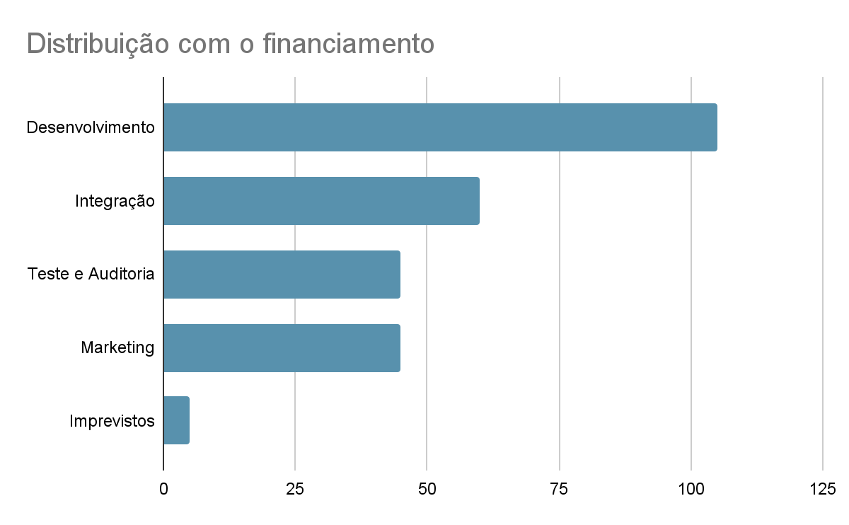

### 3.2.5. Matriz Oceano azul

A matriz Oceano Azul corresponde ao entendimento de mercados novos e disruptivos. Para melhor compreender a posição da Coover em relação às outras empresas do mercado de seguros, quando relacionados aos fatores essenciais para o bom desenvolvimento do negócio, a matriz foi estruturada, além de possibilitar a visualização gráfica do posicionamento.

Para essa análise, foram utilizadas como comparação outras empresas do mercado de seguro, Porto Seguro e Pier. A Porto Seguro é uma empresa fundada em 1945, na cidade de São Paulo, com o objetivo de se tornar “porto seguro” para as pessoas, assumindo riscos nas mais diversas áreas. Já a Pier, se apresenta no mercado como a primeira seguradora digital do país.

**Eliminar -> Zero**

A ação de eliminar está relacionada a enumeração de fatores que podem ser retirados ou melhorados, pois requerem esforço dentro do mercado, mas não possui destaque na Coover. A facilidade de venda é o elemento essencial para aumentar a adoção do público. Na Coover, as etapas de conscientização, interesse, avaliação, experimentação e adoção precisam ser potencializadas, principalmente, quando relacionada ao serviço disponibilizado em Blockchain, tecnologia pouco conhecida e raramente utilizada pelo público geral.

**Reduzir -> Menor**

O padrão de qualidade, nessa observação, é feito com base na adoção da empresa pelo público, além de comentários dos clientes em sites como “reclame aqui”, que reflete a avaliação dos usuários. Para que mais pessoas saibam dos serviços disponibilizados pela Coover, o trabalho de marketing se torna essencial. Entretanto, no atual momento, a Coover, assim como a Pier, é menos conhecida que a Porto Seguros e não domina o “top of mind” da população. O quesito preço é equivalente em todas as empresas, dado que, o valor aplicado na seguradora corresponde à porcentagem do custo agregado ao celular, somado à taxa administrativa.

**Elevar -> Maior que os outros**

A atividade de elevar corresponde ao fator que se destaca na empresa foco da análise e deveria ser otimizado, recebendo maiores investimentos. A praticidade dentro das corporações Coover e Pier são emergentes, principalmente pela digitalização dos serviços. No quesito de segurança, a Coover se destaca na utilização de blockchain para o desenvolvimento de Smart Contracts, sistema seguro, pois não é possível modificar o bloco anterior na rede descentralizada e as regras são imutáveis.

**Criar -> Implementação de ferramentas tecnológicas no procedimento entre segurado e seguradora.**

O entendimento do fator criar é identificar os pontos que estão sendo implementados pelas empresas e são inovadores no mercado. A tecnologia é relativa a utilização do blockchain para armazenamento do smart contract, sendo disruptivo. Já o conforto e comodidade é notório, visto que a Coover mantém os seus serviços com a maior segurança e facilidade, mesmo com uma tecnologia pouco utilizada, estando em contato direto com os clientes.

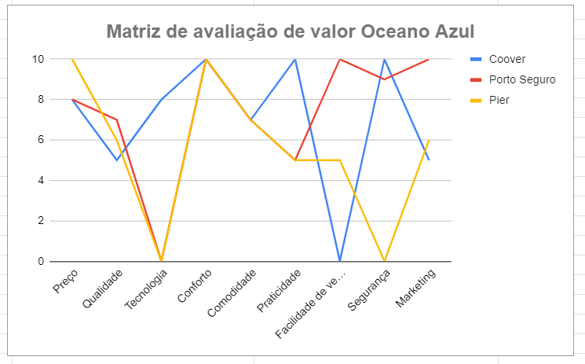

### 3.2.6. Value Proposition Canvas

O "Value Proposition Canvas" é uma ferramenta visual que ajuda as empresas a entender como seus produtos ou serviços criam valor para seus clientes. É composto por duas seções principais:

Perfil do cliente: Descreve o segmento de clientes que a empresa visa atender e suas tarefas, dores e ganhos.

Mapa de Valor: Descreve como o negócio pretende criar valor para o segmento de clientes, incluindo os produtos e serviços oferecidos, analgésicos, geradores de ganhos e os canais utilizados para atingir o segmento de clientes.

O Perfil do Cliente ajuda as empresas a entender as necessidades, desejos e desafios de seu segmento de clientes-alvo. O Mapa de Valor ajuda as empresas a identificar como criar e entregar valor que atenda a essas necessidades, abordando as dores do segmento de clientes e gerando ganhos.

Ao usar o Value Proposition Canvas, as empresas podem alinhar suas ofertas com as necessidades do cliente, melhorar suas mensagens de marketing e se diferenciar de seus concorrentes.

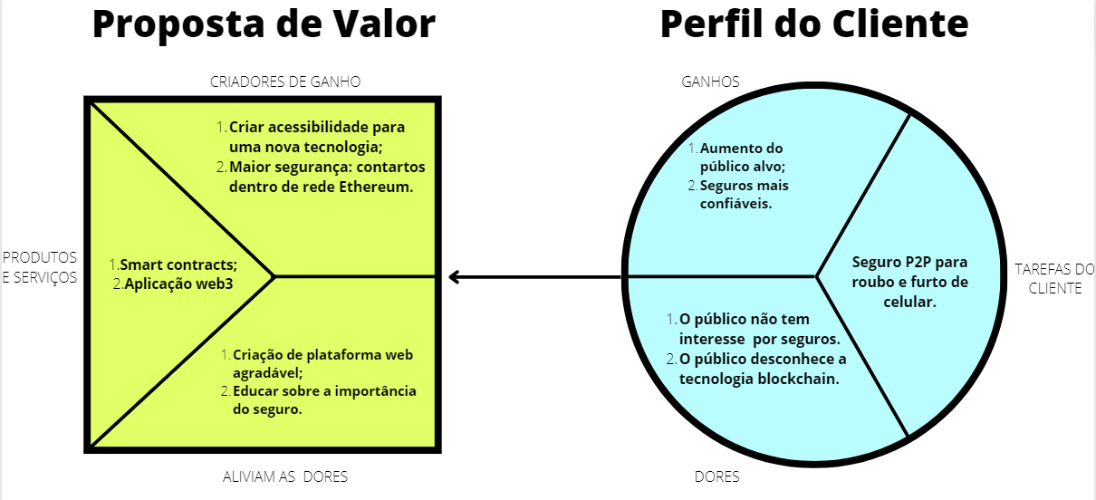

# 4. Análise de Experiência do Usuário

Descreva as etapas que irão compor a análise de experiência do cliente. Faça a apresentação ao leitor dos tópicos desenvolvidos.

## 4.1. Personas

A Persona é uma representação humanizada do cliente ideal e é usada para ajudar a equipe de desenvolvimento a compreender melhor as necessidades, desejos e comportamentos de seu público-alvo.

Devido o sistema ser o contato/conexão entre dois públicos alvos, seguradora e cliente, dividimos em duas Personas.

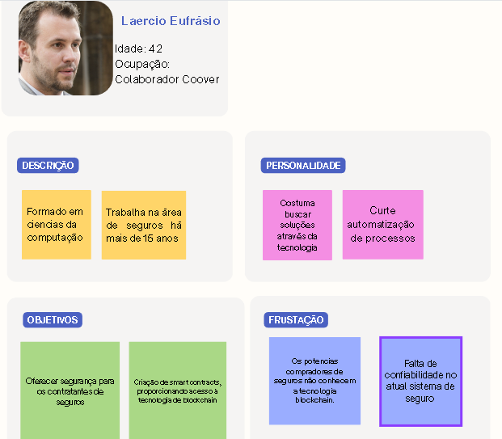

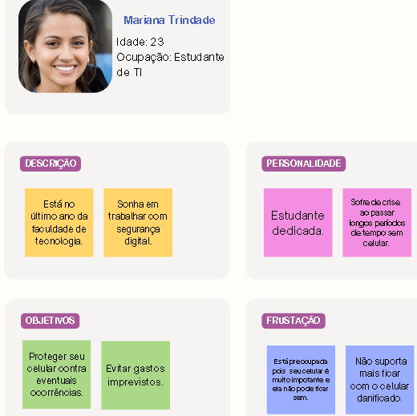

## 4.2. Jornadas do Usuário e/ou Storyboard

Apresente a jornada do usuário.

***Lembrete:***

*Descreve o percurso de um usuário por uma sequência de passos dados para alcançar um objetivo. Alguns destes passos representam diferentes pontos de contato com o produto, caracterizando a interação da pessoa com ele.*

***Perguntas que podem ajudar a construir e a validar a jornada:***

*O que deve ter no produto para atender às necessidades da persona?*

*Quais funcionalidades devemos construir para atingir esse objetivo do produto?*

## 4.3. User Story

As User Stories são uma técnica de gerenciamento de projetos que se concentra em descrever o comportamento desejado do usuário em relação ao software. Elas fornecem uma visão geral do que o usuário final espera do sistema e ajudam a equipe de desenvolvimento a compreender as necessidades e expectativas do público-alvo. As User Stories são escritas de uma perspectiva do usuário e descrevem, de maneira simples e direta, o que o usuário quer fazer com o software.

Para estas User Stories, utilizamos uma estrutura que inclui a persona, critérios de aceitação e exemplos de teste de aceitação, para facilitar a compreensão e o aprofundamento das ações no sistema.

| **Número** | **1.0** |
| --- | --- |
| **Título** | Solicitar adesão |
| **Personas** | Estudante de TI |
| **História** | Como estudante de TI, gostaria de solicitar a adesão ao grupo de seguro mútuo para me proteger contra gastos imprevistos. |
| **Critérios de aceitação** | CR-01: Ter um smart contract válido;  CR-02: Ter saldo maior ou igual à porcentagem do smart contract. |
| **Testes de aceitação** | Testes de aceitação: **CR-01**  a)Estudante tem um smart contract   * Aceitou = correto * Recusou = errado, revisar processo   Testes de aceitação: **CR-02**   1. Estudante informa no momento da adesão smart contract com saldo R$ 0,00  * Aceitou = errado, corrigir o processo * Recusou = correto  1. Estudante informa um valor menor a porcentagem desejada  * Aceitou = errado, corrigir o processo * Recusou = correto  1. Estudante informa valor maior ou igual a porcentagem desejada  * Aceitou = correto * Recusou = errado,revisar o processo |

| **Número** | **2.0** |
| --- | --- |
| **Título** | Ingressar num grupo de seguro mútuo |
| **Personas** | Estudante de TI & Colaborador Coover |
| **História** | Como Colaborador Coover, gostaria de poder entrar em contato com o segurado, para manter estabelecida uma relação de confiança. |
| **Critérios de aceitação** | CR-01: O Colaborador Coover envia o link para o segurado(estudante);  CR-02: O segurado entra no grupo através do link. |
| **Testes de aceitação** | Testes de aceitação: **CR-01**   1. O segurado recebeu o link enviado pelo gerente. - Recebeu = correto - Não recebeu = errado, revisar o processo.   Testes de aceitação: **CR-02**   1. O segurado acessou o link e entrou no grupo de seguro mútuo.  * Acessou = correto * Não Acessou = errado, revisar o processo |

| **Número** | **3.0** |
| --- | --- |
| **Título** | Pedir de indenização |
| **Personas** | Estudante de TI & Colaborador Coover |
| **História** | Como estudante de TI, gostaria de poder contar com uma interface visual para poder realizar o pedido de indenização do meu celular em caso de furto ou roubo. |
| **Critérios de aceitação** | CR-01: Pedido de indenização pelo estudante;  CR-02: Colaborador Coover entra em contato para realizar o processo de indenização. |
| **Testes de aceitação** | Testes de aceitação: **CR-01**   1. O smart contract estava válido no momento do pedido de indenização  * Aceitou = correto * Recusou = errado, revisar o processo   Testes de aceitação: **CR-02**  b) Contato com cliente foi bem sucedido  - Contatou = correto  - Não contatou= errado, tentar  novamente |

| **Número** | **4.0** |
| --- | --- |
| **Título** | Repor reserva de risco |
| **Personas** | Colaborador Coover |
| **História** | Como Colaborador Coover, gostaria que as reservas de risco sejam repostas para estar preparado para indenizar possíveis sinistros. |
| **Critérios de aceitação** | **CR-01:** A reserva estar menor que o valor total do seguro mútuo;  **CR-02:** Solicitar que os integrantes já indenizados, depositem novamente no contrato a porcentagem correspondente ao seguro do seu dispositivo. |
| **Testes de aceitação** | Testes de aceitação: **CR-01**   1. A reserva ultrapassa o valor total do seguro mútuo.  * Aceitou = correto. * Recusou = errado, revisar o processo.  1. A reserva está abaixo do valor total do seguro mútuo.  * Aceitou = errado, revisar o processo. * Recusou = correto.   Testes de aceitação: **CR-02**   1. O valor depositado não foi correspondente a porcentagem do seguro do dispositivo.  * Aceitou = errado, revisar o processo. * Recusou = correto  1. O valor não foi depositado.  * Aceitou = errado, revisar o processo * Recusou = correto  1. O valor foi depositado referente a porcentagem do seguro do dispositivo.  * Aceitou = correto * Recusou = errado, revisar o processo. |

| **Número** | **5.0** |
| --- | --- |
| **Título** | Ver os contratos estão ativos |
| **Personas** | Colaborador Coover |
| **História** | Como Colaborador Coover, gostaria de visualizar os contratos ativos para otimizar o gerenciamento. |
| **Critérios de aceitação** | **CR-01:** Verificar a existência de contratos ativos;  **CR-02:** Reunir os contratos ativos;  **CR-03:** Disponibilizar graficamente os contratos ativos num dashboard. |
| **Testes de aceitação** | Testes de aceitação: **CR-01**   1. Há um contrato ativo.  * Aceitou = correto * Recusou = errado, revisar o processo  1. Não há um contrato ativo.  * Aceitou = errado, revisar o processo * Recusou = correto   Testes de aceitação: **CR-02**   1. A interface reúne os contratos  * Aceitou = correto * Recusou = errado, revisar o processo   Testes de aceitação: **CR-03**   1. Há disponibilização gráfica  * Aceitou = correto * Recusou = errado, revisar o processo |

## 4.4. Protótipo de interface com o usuário

Protótipo da interface/parte visual da solução.

# 5. Solução Proposta

## 5.1. Solução

Descreva como a solução irá atender os processos de negócio.

## 5.2. Arquitetura Proposta

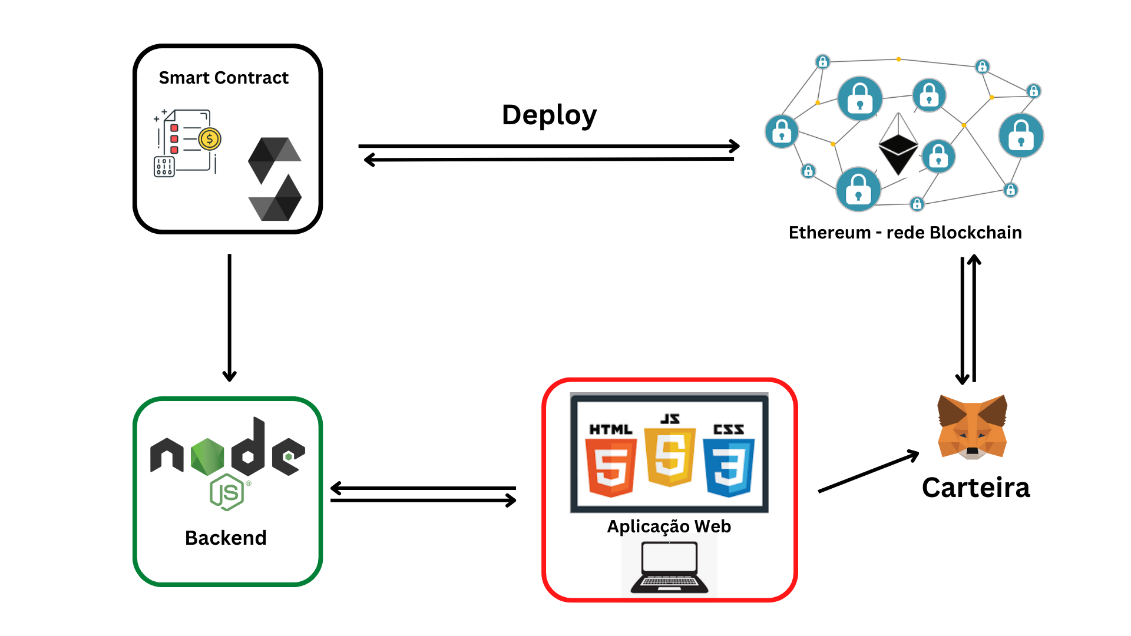

## 5.3. Diagrama Macro da Solução

Apresente o diagrama macro da solução. Aqui deve-se apresentar o diagrama macro da solução. O diagrama deve representar as jornadas do usuário.

*Destaque:*

*\* Front End*

*\* Back End*

*\* Serviços (API)*

## 5.4. Descrição da Solução

Descreva o passo-a-passo dos módulos ao leitor (como os módulos se encaixam logicamente).

Nesse ponto, o ideal é que o cliente/stakeholder consiga imaginar o funcionamento do MVP em relação aos processos de negócio.

## 5.5. Algoritmos e Equações

Apresente aqui as equações ou modelos matemáticos utilizados nos processos de negócios da solução.

# 6. Desenvolvimento e Resultados

Para cada item apresentado na seção 4.3:

## 6.1. Nome do Módulo

Para cada módulo apresentar os detalhes técnicos adotados (como linguagem, bibliotecas utilizadas etc.)

Se possível faça um diagrama específico do módulo (opcional).

### 6.1.1. Descrição

### 6.1.2. Tecnologia adotada

### 6.1.3. User Stories

Coloque aqui a lista das user stories relacionadas ao módulo.

Informe apenas o Número das user stories (não duplique as user stories).

### 6.1.4. Prototipação

Coloque aqui a lista dor frames relacionadas ao módulo.

Informe apenas o Número dos frames (não duplique a prototipação).

### 6.1.5. Diagramas

Casos de Uso, Sequência, Processos ou de implantação.

***Seção opcional.***

## 6.2. Avaliação

Apresente evidências de como os critérios de qualidade foram alcançados.

Aqui deve-se evidenciar os testes de aceitação das user stories, previamente escritos.

# 7. Conclusões e Recomendações

Escreva, de forma resumida, sobre os principais resultados do seu projeto e faça recomendações formais ao seu parceiro de negócios em relação ao uso desse modelo. Você pode aproveitar este espaço para comentar sobre possíveis materiais extras, como um manual de usuário mais detalhado na seção “Anexos”.

# 8. Referências

Castilho, S. D. e Fonte, M. F. (2012). Política de segurança da informação aplicada em uma instituição de ensino mediante análise de Risco. RETEC-Revista de Tecnologias.

Nakamura, A. M. (2011). Comércio eletrônico riscos nas compras pela internet. Faculdade de Tecnologia de São Paulo.

# Anexos

Utilize esta seção para anexar materiais como manuais de usuário, documentos complementares que ficaram grandes e não couberam no corpo do texto etc.

***Sugestão:***

*Documentos que são alterados por cada sprint, como a Matriz de Riscos, devem ser movidas para a seção de anexo.*

*No corpo do documento deve permanecer o documento atual.*

*Separar os documentos por sprints.*

***Sugestão de divisão da seção Anexo:***

## ANEXO I – Sprint 1

[Matriz de Risco](https://docs.google.com/spreadsheets/d/1DgZ6MlNKUhGC_DbY5GBRnKobagwXc_7DNZiAPbDisrg/edit?usp=sharing)

[Matriz Oceano Azul](https://docs.google.com/spreadsheets/d/1B5EGM2NKExMrXM2RTFaAIBMsfbKAQ6bn/edit?usp=sharing&ouid=108815607302304529243&rtpof=true&sd=true)

Mova para essa seção os documentos produzidos na Sprint 1 que sofreram alterações na Sprint 2.

## ANEXO II – Sprint 2

Mova para essa seção os documentos produzidos na Sprint 2 que sofreram alterações na Sprint 3.

## ANEXO III – Sprint 3

Mova para essa seção os documentos produzidos na Sprint 3 que sofreram alterações na Sprint 4.

## ANEXO IV – Sprint 4

Mova para essa seção os documentos produzidos na Sprint 4 que sofreram alterações na Sprint 5.